«Рекомендации родителям по изготовлению массажных ковриков».

Кузнецова Марина Николаевна
воспитатель МБДОУ детский сад №14 «Семицветик»
город Славянск-на-Кубани

Как известно, на человеческом теле находится множество активных точек, отвечающих за состояние всего организма. Больше всего этих точек сосредоточено в стопе. Именно поэтому массаж стоп не только приносит удовольствие от разминания мышц, но и благотворно влияет на работу всего нашего организма.
Массаж стопы помогает снять напряжение, привести мысли в порядок, а мышцы в тонус.
В своде стопы находятся точки, имеющие отношения к позвоночнику. Таким образом, воздействие на них поможет снять боли в спине, принесёт облегчение всему организму. На пальцах стопы находятся точки, соотносящиеся с глазами, ушами, зубами, носовыми и лобными пазухами, головным мозгом. Воздействие на пальцы поможет излечению миндалин, снятию головных болей, избавлению от бессонницы. Активных точек на стопе великое множество: практически вся стопа - это "отражение" внутренних органов человека.
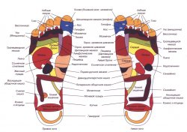
http://vkusnyasha.ru/zdorivie/15039-chem-polezen-massazh-stop.html
На современном этапе развития общества по-новому ставится задача воспитания здоровых, гармонично развитых людей, обладающих высокой умственной и физической работоспособностью. Для успешного решения этой задачи важно, как говорится, «беречь здоровье смолоду». Девиз этот отражает необходимость укрепления здоровья ребёнка с первых дней его жизни. Каждый родитель хочет видеть своего малыша здоровым, весёлым, хорошо физически развитым. Наряду с совершенно естественной заботой о чистоте тела, удовлетворении потребностей в пище крайне необходимо обеспечить и потребность в движениях. Физические упражнения способствуют развитию у детей умственных способностей, восприятия, мышления, внимания, пространственных и временных представлений. Во время выполнения хождения по различным неровным поверхностям
укрепляются мышцы стопы, правильно формируется её свод.
Дети, посещающие детский сад имеют возможность заниматься на различных тренажёрах в спортивном зале, в каждой группе имеются «Дорожки здоровья», дети с огромным желанием принимают воздушные ванны и ходят по массажным коврикам. А что же делать родителям, которые хотят укрепить здоровье своего ребёнка, а тренажёры и массажные коврики, которые предлагает нам торговая сеть стоят достаточно дорого.
Предлагаю вам, дорогие родители, изготовить самостоятельно такие дорожки из подручных средств с минимальной затратой денежных средств и максимальной пользой для вас и вашего малыша.
Дорожку вы можете изготавливать постепенно, я уверена, что эта творческая работа увлечёт вас, а ребёнок будет помогать вам. Если у вас после ремонта остались обрезки пластиковых труб, предлагаю собрать ребристую дорожку. Для работы потребуется лобзик, дрель (привлекаем супруга, работаем сообща), бельевой шнур, заглушки для труб или пробки от бутылок.
Порядок действий:
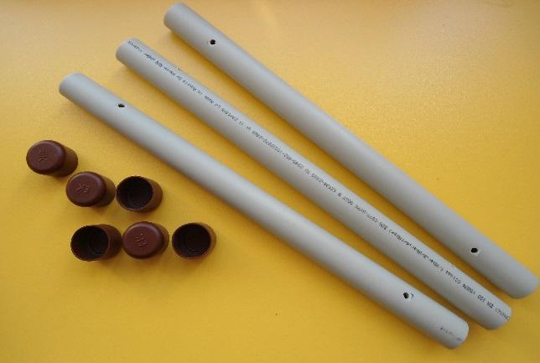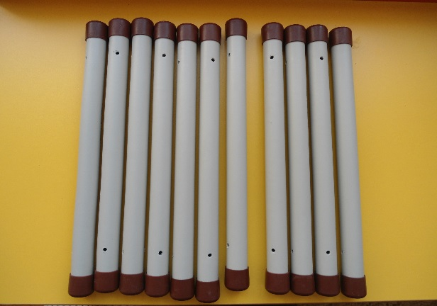
распилить остатки труб до нужного размера; просверлить отверстия с противоположных сторон; надеть на торцы труб заглушки.

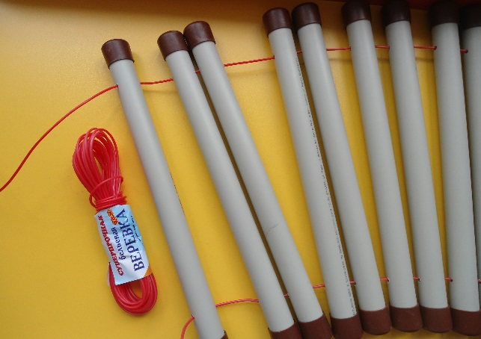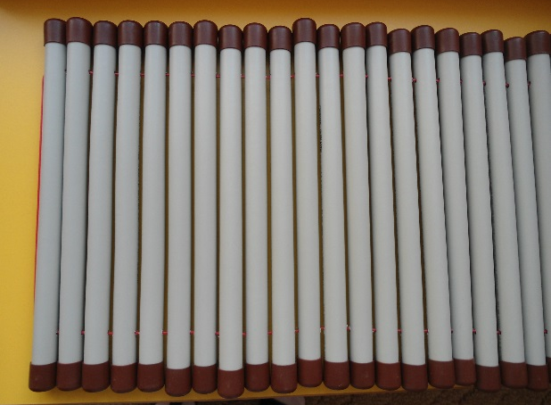

Поочерёдно соединить готовые заготовки, зафиксировать концы верёвки. Дорожка готова. Вот какая получилась у меня.
Для изготовления массажного коврика вам понадобится тридцать сантиметров дорожки для ванной комнаты, резиновые пробки от медицинских бутылок, клей типа «Дракон».
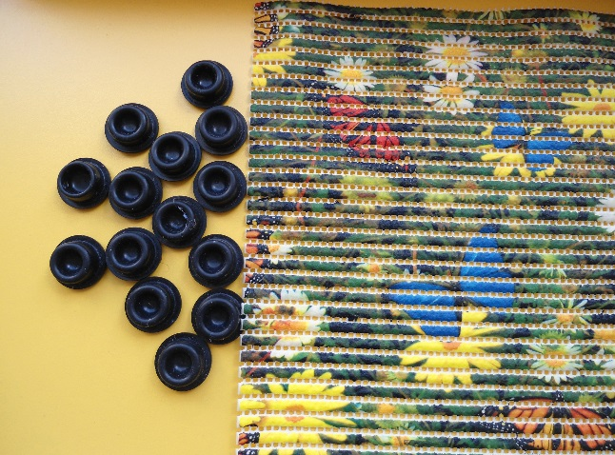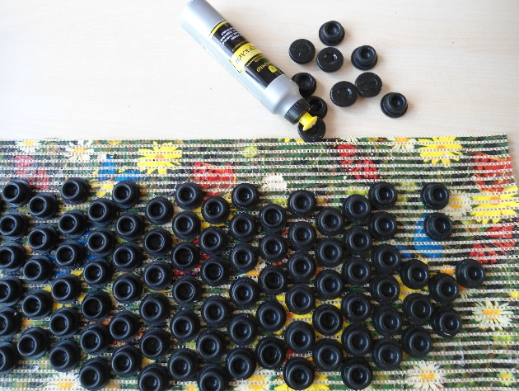
Наклеиваем пробки на основу, подложив под коврик плёнку (клей протекает в дырочки). Даём клею высохнуть, и коврик готов.
Если вам понравилось заниматься изготовлением массажных ковриков, предлагаю сделать весёлые следочки.
Из подходящей ткани выкраиваем следочки, сшиваем их по периметру, оставив небольшое отверстие.
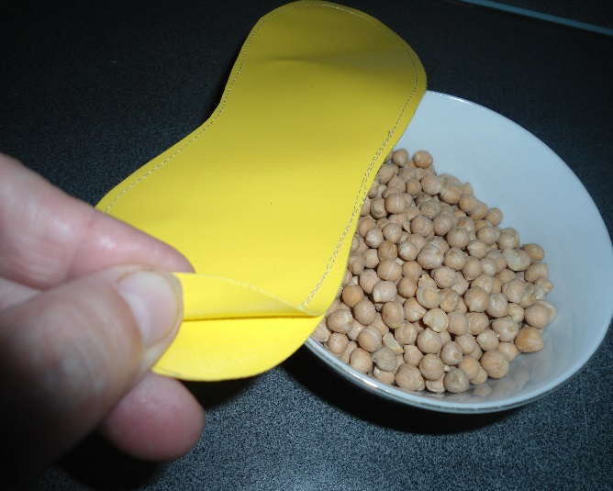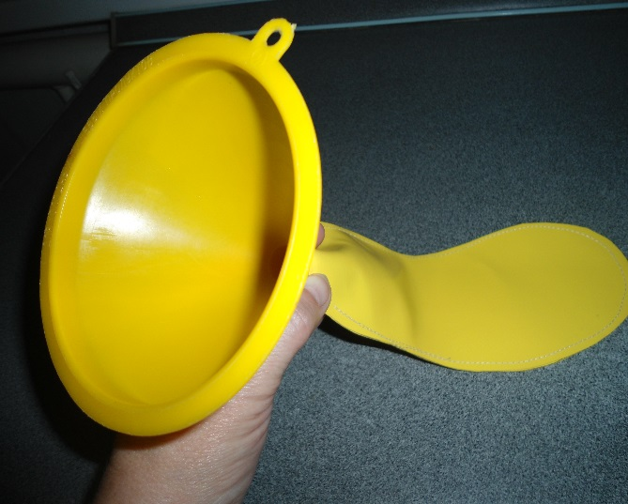
Заполняем следочки крупами, фасолью, горохом и зашиваем отверстие.
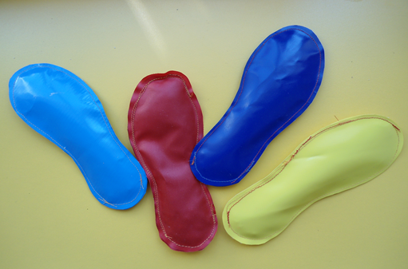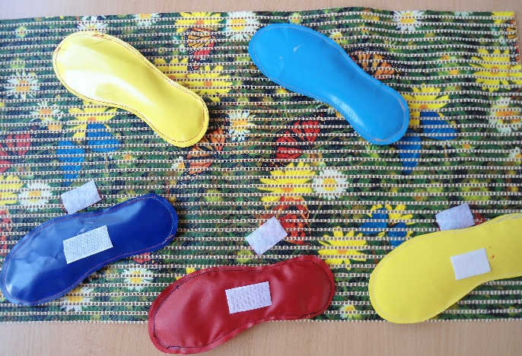
Приклеиваем на следочки и коврик застёжки «липучка». Коврик готов.
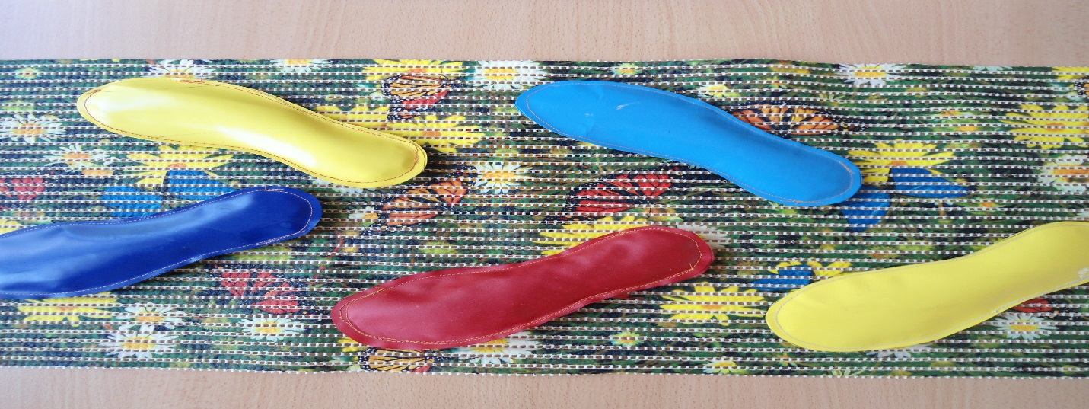
Если у вас есть возможность собрать каштаны, соберём коврик при помощи лески или мягкой проволоки. Я использовала проволоку для подвязки растений. Собранные каштаны разобрать по размеру, проколоть шилом, протянуть леску, собрать, подбирая по величине.
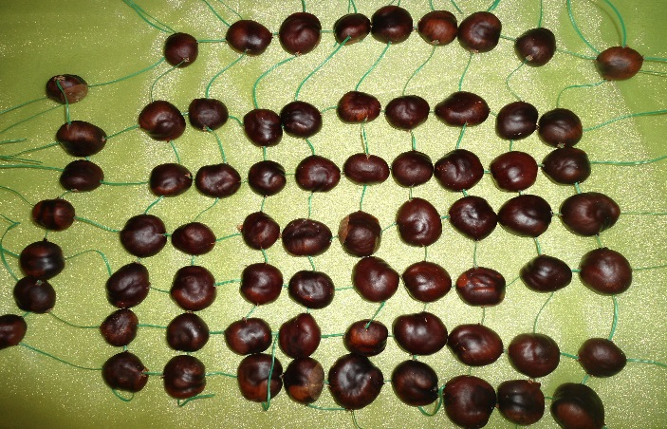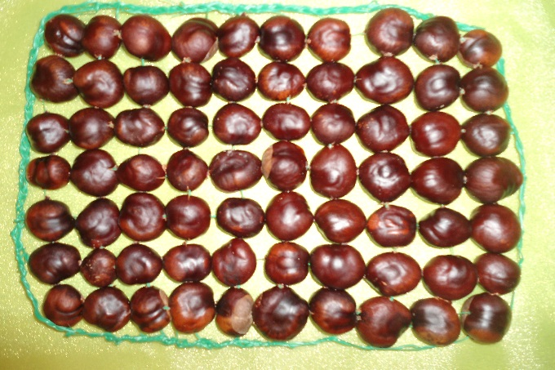
Кончики лески собрать в жгутик и зафиксировать.
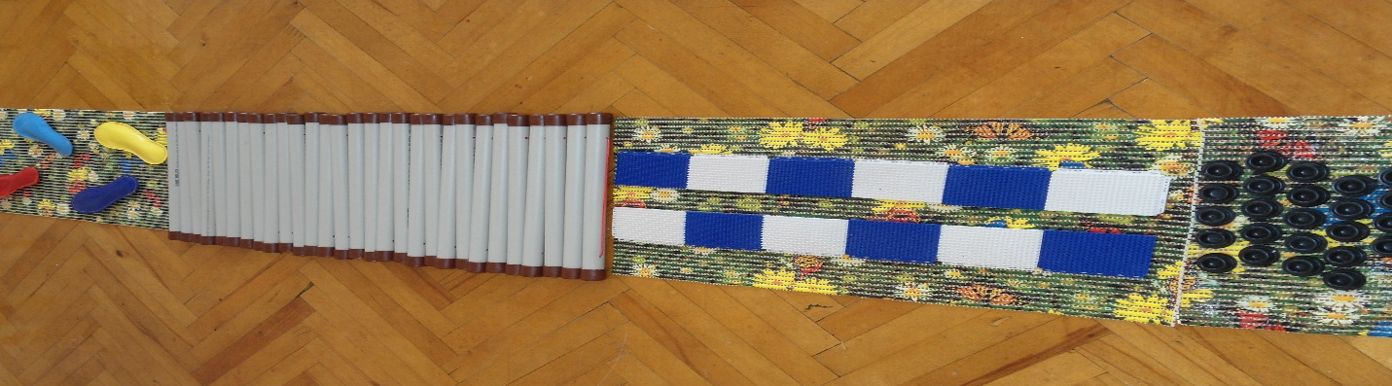
Вот какая дорожка получилась у меня. Коврики можно чередовать по своему желанию. Они прекрасно моются, не занимают много места. Как я вам и обещала, получились довольно бюджетные массажные коврики для вас и ваших малышей. Желаю вам и вашим малышам здоровья, хорошего настроения.
Спасибо за внимание.

